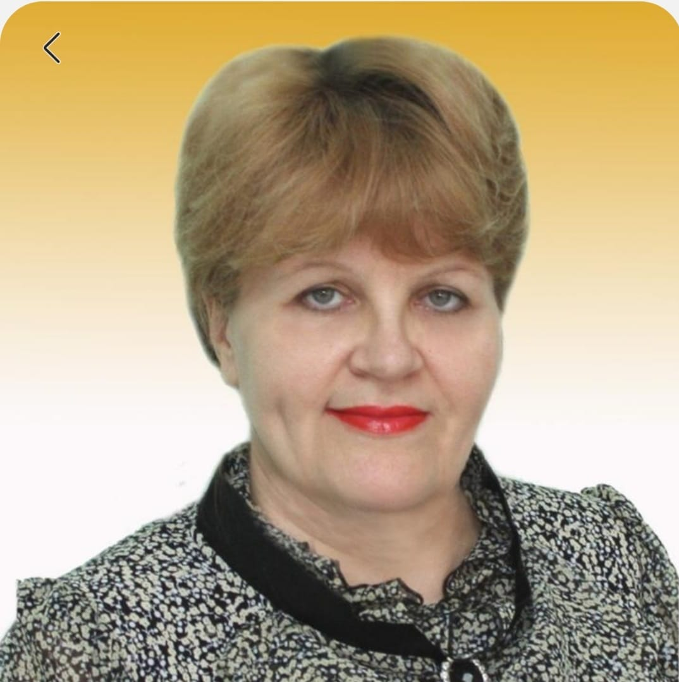Баландина Любовь Алексеевна - учитель начальных классов высшей категории. В данной школе работает с 1982 года, общий педагогический стаж работы 40 лет.
Любовь Алексеевна имеет высокий уровень профессионализма, эффективно использует свои знания в педагогической деятельности. Она трудолюбивый, добросовестный, знающий и творчески работающий педагог. Основательная теоретическая подготовка, тщательный отбор методов и приемов ведения каждого урока, умение привлечь дополнительный материал делают ее уроки интересными, содержательными, воспитывающими. Учитель умеет преподнести материал доступно, эмоционально, увлекая учащихся на глубокое изучение предмета. Любовь Алексеевна обеспечивает высокий уровень подготовки учащихся, высокую результативность и качество учебных достижений выпускников.

Данилова Зилара Галимьяновна - учитель татарского языка и литературы МБОУ «ЗСОШ №6». Окончив в 1992 году филологический факультет ЕГПИ, сразу же пошла работать в школу. Когда училась в школе, ее учительница татарского языка и литературы говорила: «Может, пойдёшь учиться на учителя татарского языка?...» …Пошла. Быть может, не осознав до конца, куда иду. Пошла, и ни разу не пожалела. С тех пор прошло 33 года».
Сегодняшний этап своей профессиональной и личной жизни является очень значимым и ответственным. Осознание того, что в твоих руках судьбы детей и их будущее, даёт стимул работать над самообразованием и расширением общего и профессионального мастерства.
Будучи учителем татарского языка и литературы, считает, что именно она должна воспитывать в детях национальное самосознание. В условиях двуязычия, сегодня очень важно находить правильные приёмы и методы преподавания татарского языка.
Зилара Галимьяновна - учитель, который стремится узнать больше, чтобы большему научить своих учеников. Ж. Жубер сказал: «Обучать – значит вдвойне учиться».

Разова Татьяна Альбертовна, 1971 года рождения, 27 лет работает учителем истории и обществознания, является руководителем методического объединения гуманитарного цикла. Целью своей профессиональной деятельности считает сохранение и повышение качества знаний учащихся по истории и обществознанию. Данную цель реализует через следующие задачи: создать условия для обеспечения качества образования учащихся; использовать в учебной деятельности современные педагогические технологии; развить интерес к предмету для формирования положительной мотивации; научить учащихся пользоваться знаниями, полученные в ходе изучения истории и обществознания, при анализе и оценки событий прошлого и современного состояния общества; развитие в сознании учащихся патриотических ценностей и устойчивой гражданской позиции.
В своей работе использует следующие методы обучения: наглядные (фото, рисунки, видеофильмы, презентации, и т.п.); словесные (объяснение, чтение, рассказ и т.п.); практические (анализ документов, познавательные игры, составление; хронологических таблиц и т.п.); проблемные задачи (7 класс. История Отечества: Почему ни Борис Годунов, ни Лжедмитрий I, ни Лжедмитрий II, ни Василий Шуйский, не смотря на наличие, многочисленных сторонников не смогли укрепить свою власть, тогда как воцарение Михаила Романова положило конец Смуте XVII?); метод анализа и сравнения (анализ схем, графиков, диаграмм); метод обобщения (составление тестов, кроссвордов, написание эссе); интерактивный (составление и защита презентаций, проектов)
Татьяна Альбертовна обучение на уроке организует в атмосфере доброжелательности, взаимопонимания, уважения к мнению детей. Ее профессиональная деятельность основывается на системе развивающего обучения, поскольку она позволяет формировать у учащихся познавательный интерес к предмету, гибкую структуру урока, интенсивную самостоятельную деятельность учащихся. Каждый учащийся имеет возможность высказывать собственное мнение при обсуждении проблемы, защищать свою точку зрения.
«Патриотизм-это главное. Без этого России пришлось бы забыть о национальном достоянии, и даже о национальном суверенитете». Поэтому, в целях воспитания патриотизма, активной жизненной позиции, проводит большую внеклассную работу: привлекает учащихся к различным конкурсам, олимпиадам, викторинам, проводит предметные недели по истории, обществознанию, олимпиады школьного уровня.
На достигнутом не останавливается. Постоянно повышает профессиональный уровень, изучает новинки педагогической теории и практики, как в периодических изданиях, так и в методической литературе, интернет ресурсах.

Романова Галина Николаевна работает учителем татарского языка и литературы в школе № 6 г.Заинска. Образование высшее. Педагогический стаж работы 29 лет. Квалификационная категория – первая. В 2011 году стала обладателем гранта «Наш лучший учитель».
С 2003 по 2017 год являлась руководителем школьного методического объединения учителей татарского языка и литературы. Галина Николаевна работает учителем татарского языка и литературы в татарских и русскоязычных группах. На своих уроках старается раскрыть перед учениками красоту родного языка. В своей работе использует различные активные формы и методы.
Основным результатом своей деятельности считает получение детьми прочных знаний, умений, навыков по предмету, умение их применять на практике. С целью мотивации к изучению предмета использует игровые моменты. Это способствует активизации учебной деятельности. Учащиеся активно работают, развиваются. На уроках активно внедряет национально-региональный компонент, который представлен богатым материалом о наследии, о богатствах родного края, народных традициях и языка разных национальностей, живущих в Республике Татарстан.

В школе №6 города Заинска Тимаськова Ирина Семеновна работает учителем русского языка и литературы с 1989 года. Считает свой предмет главным, так как литература изучает человека со всеми его достоинствами и слабостями. Какова ее роль в развитии и образовании детей? Переоценить сложно. Ирина Семеновна имеет высокий уровень профессионализма, эффективно использует свои знания на практике в педагогической деятельности. Она трудолюбивый, добросовестный, знающий и творчески работающий педагог. Работая в этой школы 34 года учителем, из них-семнадцать лет заместителем директора по учебной работе, главным принципом своей работы Ирина Семеновна видит построение демократических отношений между администрацией и педагогом, учителями и учениками, старшими и младшими школьниками, девчонками и мальчишками.
На протяжении всей педагогической деятельности учитель выполняла функциональные обязанности классного руководителя. В общении с детьми учитель всегда придерживается доброжелательного тона, внимательно выслушивает каждого ребенка, справедливо рассудит спорные вопросы между учениками, постоянно интересуется достижениями своих учеников в домашних условиях, создает условия для индивидуального раскрытия личности каждого ученика.
Учитель поддерживает тесную связь с родителями своих учеников, активно привлекает их к проведению различных мероприятий, созданию в классе комфортных условий для детей. И родители в лице учителя находят незаменимого помощника в разрешении различных педагогических ситуаций и проблем с детьми в домашних условиях. Ирина Семеновна считает, что только в доброжелательной атмосфере может полностью реализовать свой потенциал талантливый педагог и раскрыться любой, даже самый слабый ученик.
За свой труд педагог награждена Почетной Грамотой Министерства Образования и Науки РТ, Почетной Грамотой Министерства Образования и Науки РФ, является победителем гранта "Наш лучший учитель», нагрудным знаком "Почетный работник воспитания и просвещения Российской Федерации".

